校報  めざす学校像〉｢子どもが明日また来たい学校 地域金田一とつながる学校｣  二戸市立金田一小学校 令和５年 ５月１２日 ５号 | 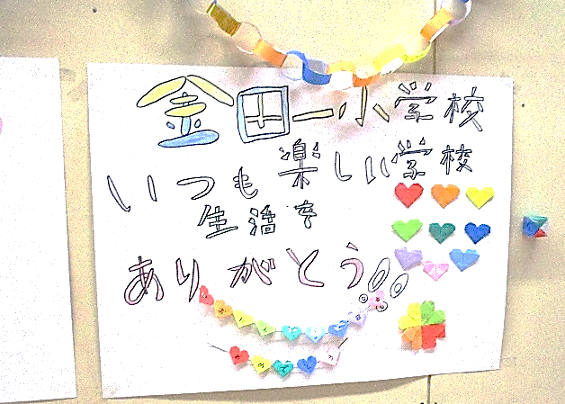  
青少年赤十字登録式
５月１日は本校の開校記念日でした。
１８７６年５月１日に長寿寺において授業が行われました。そこが金田一小学校のスタートになります。２年 さんの「金田一小のお誕生日に学校をきれいに飾り付けしませんか」と心温まる呼びかけに賛同したみんなが休み時間や家で様々な飾りを作成してきました。５月１日は、体育館にその飾りを集結させ誕生祝いをしました。「金田一小学校おたん生びおめでとう」と墨で書いてくれた子どもたちもいました。子どもたちの呼びかけで実行できた今回の金小誕生日。「考えたことを実行させてみたい」「協力したい」というこの心を大切にしたいと考えます。
金田一小学校は大喜びしていることと思います。

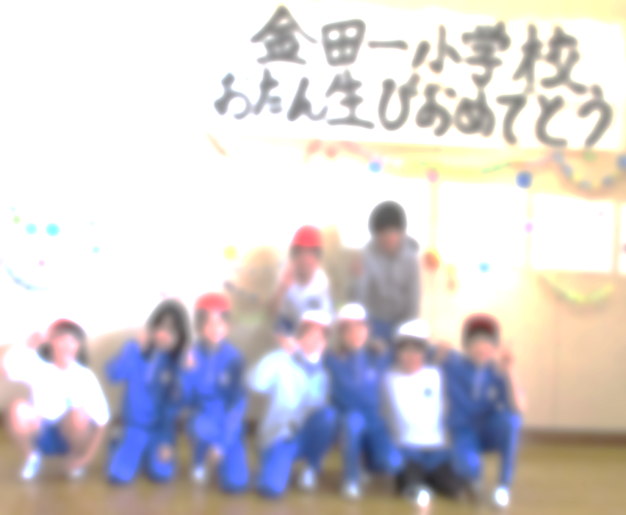
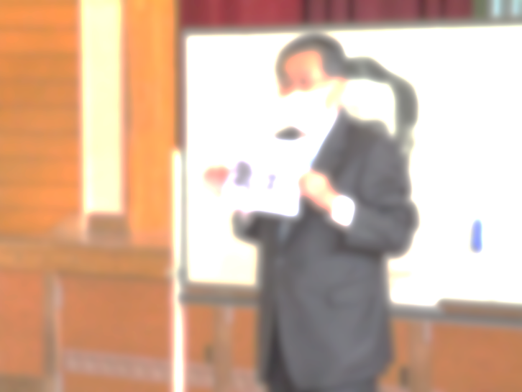
「みんなで勇気をもって進もう。みんな心からの友だち…親友という言葉ともかけています。」児童朝会で執行部から説明がありました。本校の執行部は、毎年、造語ですがキーワードを示し、子どもたち全員の道しるべを示します。今年もすてきなことばを示してくれました。令和５年度は、１５７名全員がこのことばを合いことばにがんばります。
運動会スローガンは「進勇～全校で協力し、最後までつき進め！」です。天候に恵まれますようにと祈るばかりです。運動会にはどうぞ、いらしてください。お待ちしています。
令和５年度金小キーワード
“ 進 勇 ”
HappyBirthday金田一小学校

２５日にJRC委員会担当で、青少年赤十字登録式を行いました。「気づき」「考え」「実行する」人を目指すのだという講師先生のお話の後、１年生がバッジ授与を受けました。
復唱しながら文字を示す誓いの言葉は、大変分かりやすく、全校が声と心をそろえて言うことができました。

